**汪家村开展“感党恩、听党话、跟党走”群众教育实践活动专题推进会**

为深入开展学习贯彻习近平新时代中国特色社会主义思想主题教育。1月4日，汪家村党支部召开“感党恩、听党话、跟党走”群众教育实践活动推进会，会议传达并解读了《关于在开发区开展“感党恩、听党话、跟党走”群众教育实践活动的工作方案》、《开发区农村“感党恩、听党话、跟党走”群众教育实践活动专项方案》。

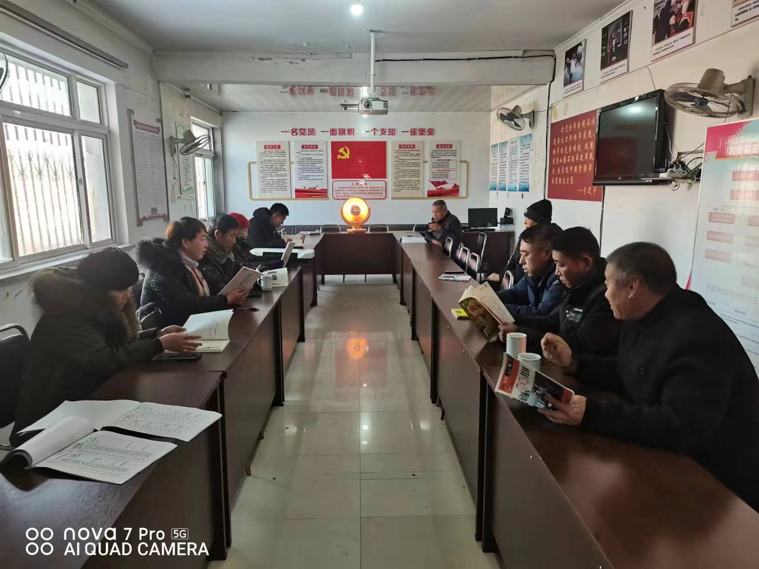

会上紧紧围绕“听党话、感党恩、跟党走”这一主题，就为什么要听党话、如何感党恩、怎样跟党走，开展了一次党课教育，与参会的全体党员进行了一次学习交流。在交流中，主动向工作人员宣传党史，履行自身职责，严要求高标准，做出忠诚干净担当的“好样子”。

会议最后，张海英强调，一要进一步提升思想认识，压实工作责任，切实增强抓好主题教育的政治自觉；二要认真学习贯彻上级关于主题教育的新部署新要求，把铸牢中华民族共同体意识贯穿主题教育全过程；三要扎实做好开展“感党恩、听党话、跟党走”群众教育实践活动各项准备工作。